**Subdirección Académica**

**Departamento de Sistemas y Computación**

**Ingeniería en Sistemas Computacionales**

**Semestre: Enero – Junio 2016**

**Materia:**

**Arquitectura de Computadoras**

**Nombre del tema:**

**Practica Final Guitarra con cuerdas virtuales**

**Nombre del alumno:**

**Salcedo Morales José Manuel (13211419)**

**Navarro Mancillas Guillermo (13211447)**

**Lazos Torres Diego Alberto (13211426)**

**Nombre del catedrático:**

**Doc. Miguel Ángel López Ramírez**

**Fecha de entrega:**

**Tijuana, Baja California a 23 de Mayo de 2016**

Indice

Introducción 2

Arduino 2

Processing 2

Sensor ultrasónico PING)))) 3

Planteamiento de la práctica 4

Definición del problema 4

Objetivos Generales 4

Objetivos Específicos 4

Justificación 4

Elementos del Proyecto 5

Pruebas 6

Resultados 14

Trabajo futuro 15

Conclusión 16

Bibliografía 17

## Introducción

Este proyecto consiste en realizar una guitarra donde las notas que se tocaran no serán con cuerdas, sino simplemente con sensores. Con la ayuda de un arduino y otros componentes se puede lograr hacer una guitarra cuyas notas se tocaran simplemente con el pasar de la mano vía sensores, para así facilitar el aprendizaje de tal.

## Arduino

Es una plataforma de hardware libre, basada en una placa con un micro controlador y un entorno de desarrollo, diseñada para facilitar el uso de la electrónica en proyectos multidisciplinares.

El hardware consiste en una placa con un micro controlador Atmel AVR y puertos de entrada/salida. Los micro controladores más usados son el Atmega168, Atmega328, Atmega1280, y Atmega8 por su sencillez y bajo coste que permiten el desarrollo de múltiples diseños. Por otro lado el software consiste en un entorno de desarrollo que implementa el lenguaje de programación Processing/Wiring y el cargador de arranque que es ejecutado en la placa. Se programa en el ordenador para que la placa controle los componentes electrónicos.

## Processing

Processing es un software flexible sketchbook y es un lenguaje para aprender como codificar con el contexto de las artes visuales.

Desde 2001, processing ha promovido la alfabetización de software dentro de las artes visuales y la cultura visual dentro de la tecnología. Hay decenas de miles de estudiantes, artistas, diseñadores, investigadores y aficionados que utilizan processing para el aprendizaje y la creación de prototipos

## Sensor ultrasónico PING))))

El sensor ultrasónico PING))) provee un método de medición de distancia sencillo. Este sensor es perfecto para cualquier número de aplicaciones que se requieren que uno realice mediciones entre objetos en movimientos o estacionarios.

Interfaz con un micro controlador es muy sencillo. Un solo perno de E / S se utiliza para desencadenar una explosión ultrasónica (muy por encima de la audición humana) y luego "escuchar" el pulso de retorno del echo. El sensor mide el tiempo requerido para el retorno del echo, y devuelve este valor al micro controlador como un pulso de anchura variable a través del mismo pin de E / S.

# Planteamiento de la práctica

## Definición del problema

En los últimos años la tecnología ha ayudado mucho en el área de aprendizaje y en la recreación, muchas cosas se han hecho con la tecnología que ha logrado hacer que la gente pueda aprender o lograr a realizar con facilidad alguna actividad, y eso se desea lograr a llegar con nuestro proyecto, que la gente tenga un mejor conocimiento de cómo tocar una guitarra y que logre familiarizarse con ella.

## Objetivos Generales

* Simular, con la ayuda de un arduino y sensor una guitarra cuyas notas se podrán tocar con el movimiento de las manos
* Simular los acordes como si se estuvieran tocando como una guitarra de verdad

## Objetivos Específicos

* Hacer que haya una distancia razonable entre notas
* Lograr que las personas se sientan cómodas con esta manera de tocar un instrumento
* Hacer que todas las personas puedan tocar esta guitarra sin importar cuál sea su nivel de experiencia en tocar el instrumento

## Justificación

A través de los años el avance tecnológico en el mundo ha avanzado a grandes pasos, y se ha posicionado en muchos sectores de nuestra sociedad.

Estos avances han facilitado las actividades de las personas y ha ofrecido nuevas formas de entretenimiento y comodidad, lo cual deja a las personas con un mayor nivel de satisfacción y un mayor nivel de productividad y eficiencia.

Ahora es nuestro turno de entrar a esta área de recreación en el ámbito de la tecnología, ya que con este proyecto se espera hacer que la gente tenga un nuevo punto de vista para lo que es capaz la tecnología e implementarlo en un área que aún no se ha logrado explotar las aplicaciones que esta ofrece y poder dejar a las personas con una nueva forma de tocar este instrumento, e incluso que logre inspirar a otras mentes tanto creativas como artísticas.

# Elementos del Proyecto

El proyecto consiste en utilizar un circuito arduino y con la ayuda de un sensor supersónico tonar notas según los acordes.

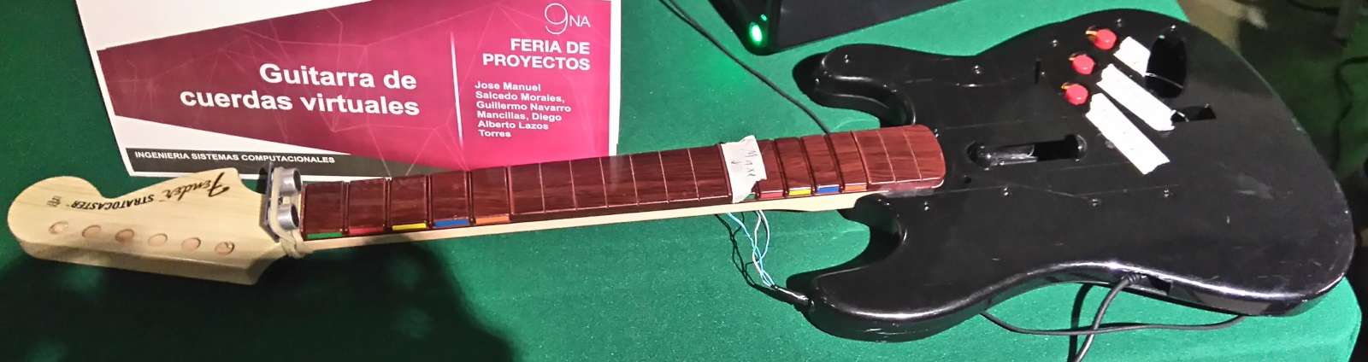

Como funciona es así, con el arduino se hace todo lo de programación desde processing, el arduino fue implementado con la maqueta para que no se sea más sencillo tener todo junto.

El sensor va a ir en la parte superior del mango de la guitarra, y esto se debe que desde ahí es cuando va a empezar a tomar las mediciones y seguirá hasta cierta distancia midiendo hacia abajo. Cada distancia que le predeterminamos son distintas notas, entre cierta distancia tenga el sensor le enviara una señal al arduino que para cuando este en esa distancia reproduzca un sonido de los que tiene almacenados, este con el motivo de simular una guitarra real.

También se le implementaron tres botones al proyecto, y esto se debe a que cada botón tiene su propio set de notas, por ejemplo altas y bajas, y estos se pueden presionar e incluso combinar para lograr un mayor rango de notas como lo haría una guitarra real.

## Pruebas

Para las pruebas implementadas, se tuvieron dos programas principales con los cuales trabajar:

1. El programa a subir en micro controlador Arduino Uno.
2. El programa a ejecutar en processing.

Después de ello, solo se tenían que verificar los 36 tonos distintos que pueden sonar durante la ejecución, estos siendo:

1. A#
2. A#7
3. A#m
4. A
5. A7
6. Am
7. B
8. B7
9. Bm
10. C#
11. C#7
12. C#m
13. C
14. C7
15. Cm
16. D#
17. D#7
18. D#m
19. D
20. D7
21. Dm
22. E
23. E7
24. Em
25. F#
26. F#7
27. F#m
28. F
29. F7
30. Fm
31. G#
32. G#7
33. G#m
34. G
35. G7
36. Gm

Después solo se tenía que ejecutar el archivo de processing.

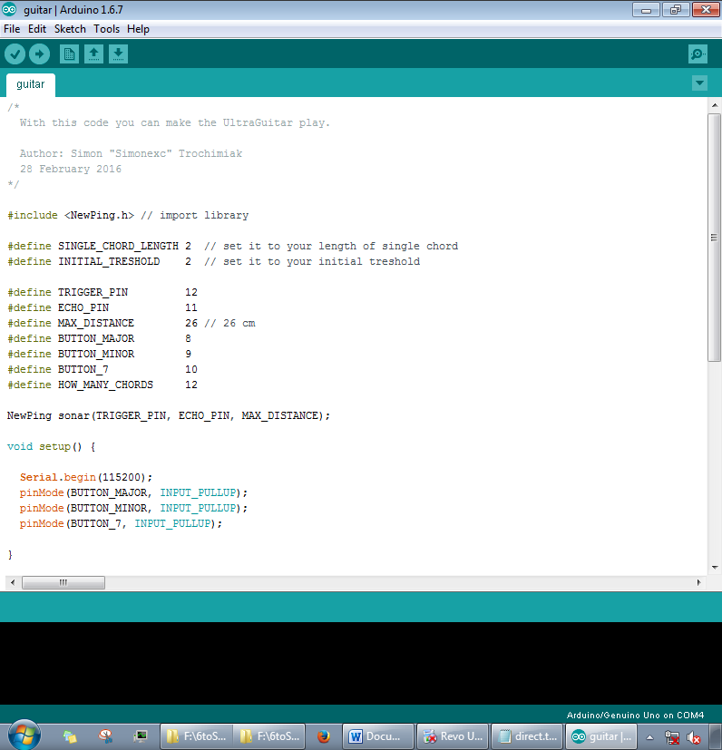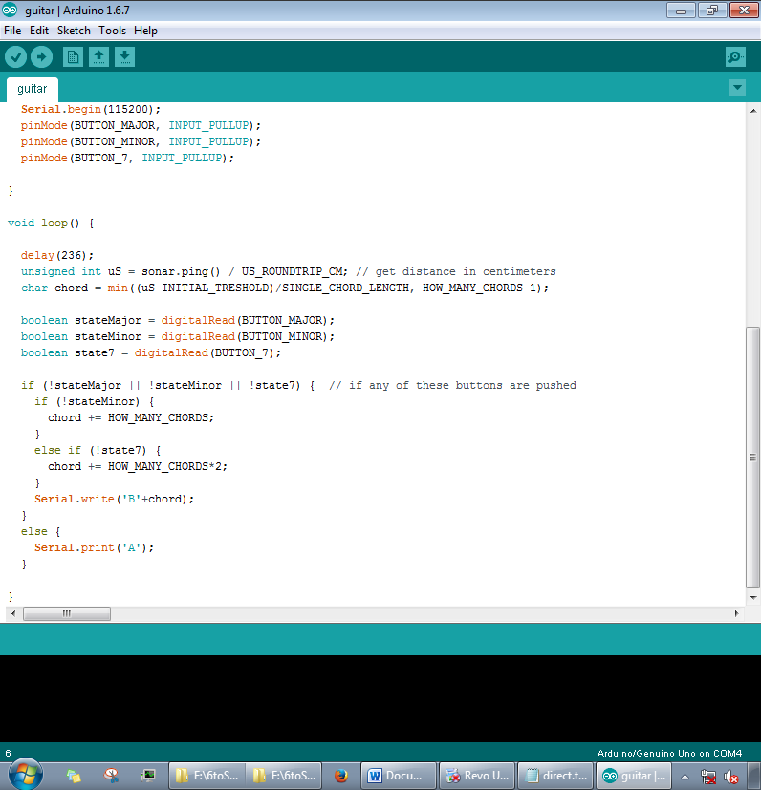

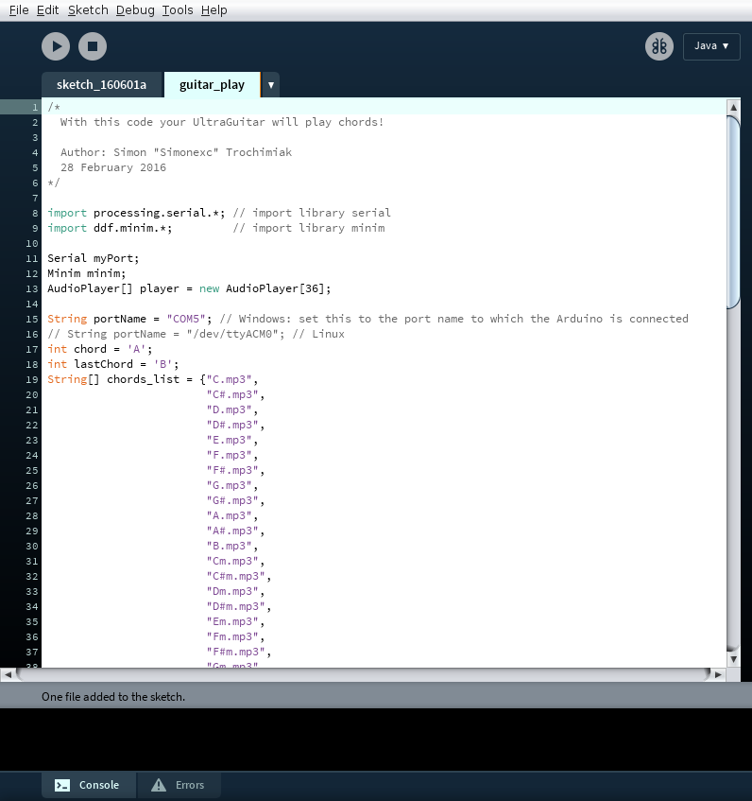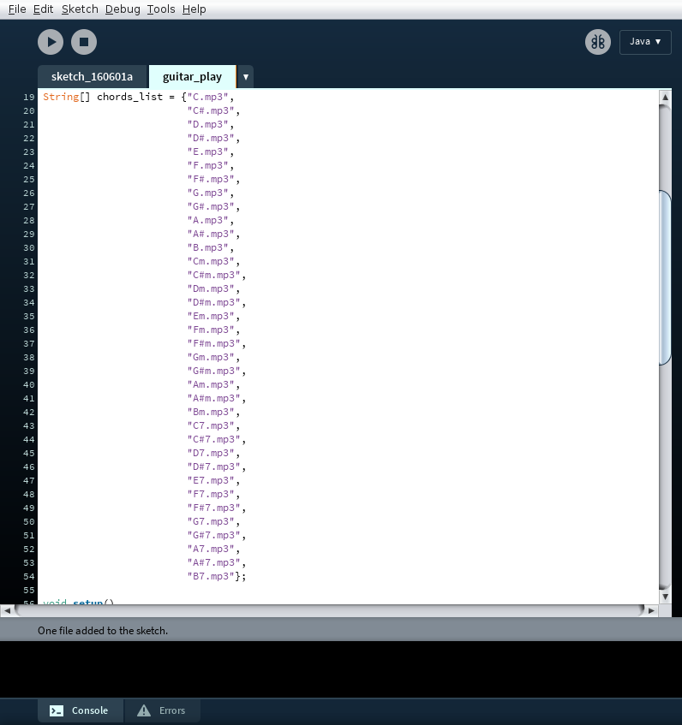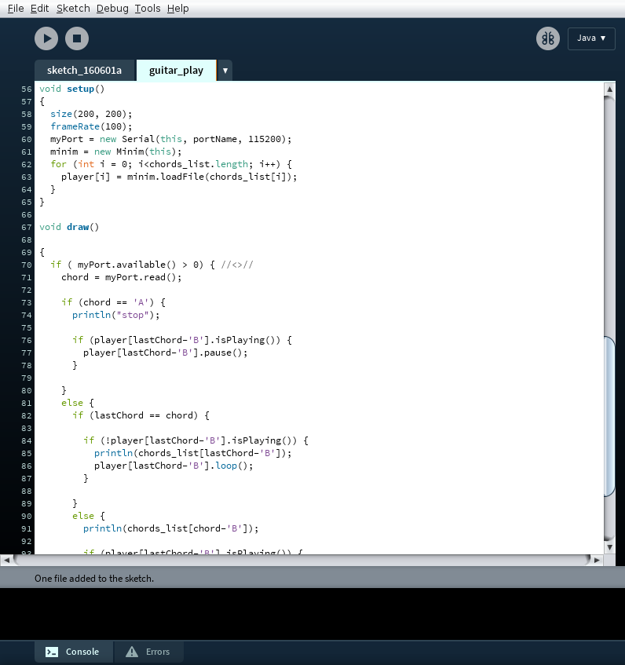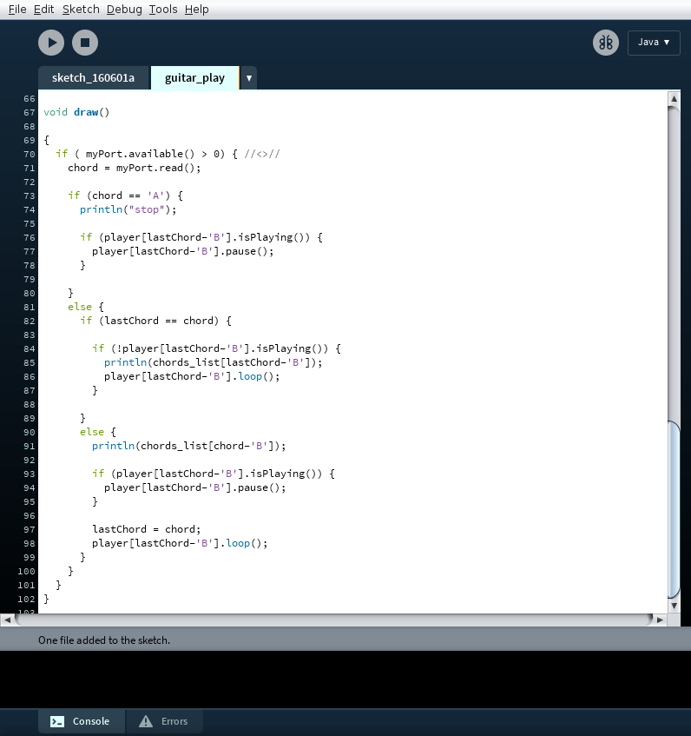

## Resultados

La ejecución fue un éxito.

Sin embargo, la transición de nota en nota no es de buena calidad. Aparte, en cuanto mas tiempo este activo el sensor ultrasónico, menos detección de distancia habrá.

Incluso si el sensor esta acomodado de tal forma que no este en una posición optima, la detección de movimiento no es tan buena como se espera.

## Trabajo futuro

Mejorar la transición de notas es indispensable, y se debe de tomar como primera prioridad.

En cuanto a la construcción de la guitarra, se puede implementar en otros modelos debido a que solo se deben emplear los componentes principales para que funcione.

El aprendizaje que se puede llevar de la guitarra es muy alta, debido a que esa es una de sus funciones. Con ello, si se desarrolla una aplicación interactiva dentro del programa de processing, puede ayudar a cualquier persona a aprender básicos sobre como tocar una guitarra sin necesidad de una computadora, ya que este listo.

# Conclusión

Este proyecto es todo un reto debido a todo lo que se le tiene que poner de tiempo y esfuerzo, sin embargo nos deja con un buen ejemplo de lo que es capaz de hacer un sensor ultrasónico en estos días.

El sensor es un elemento muy elemental de esto debido a cómo es que este ayudo a tomar la distancia y reprodujo el sonido según la distancia que este tenía en relación con el objeto que se le puso.

# Bibliografía

Fry, B., & Reas, C. (s.f.). *Cover*. Recuperado el 21 de Mayo de 2016, de processing.org: http://www.processing.org/

Parallax Inc. (2016). *PING))) Ultrasonic Distance Sensor*. Recuperado el 21 de Mayo de 2016, de parallax.com: https://www.parallax.com/product/28015

Simonexc. (s.f.). *UltraGuitar - An ultrasonic guitar*. Recuperado el 21 de Mayo de 2016, de instructables.com: http://www.instructables.com/id/UltraGuitar-an-Ultrasonic-Guitar/?ALLSTEPS